TSAKIRIDIS DEVICES
AUDIO AMPLIFIERS
12 Aristomenous Str., T.K. 10440, Athens, Greece / Tel:+30 210 8253132
e-mail: info@tsakiridis-devices.com http://www.tsakiridis-devices.com

操作手册

ALEXANDER亚历山德前级

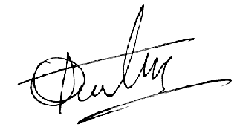

Tsakiridou Sofia
Tsakiridis Devices

_____________________________________提示

- 在操作过程中，不要搬动前级放大器。关闭电源后等待20分钟再移动，因为放大器中会有高电压残留。
- 亚历山德的电子管的使用寿命为6000小时，超过该时间请更换。
- 关机后，要让前级放大器冷却2分钟后再重新启动。

_____________________前面板
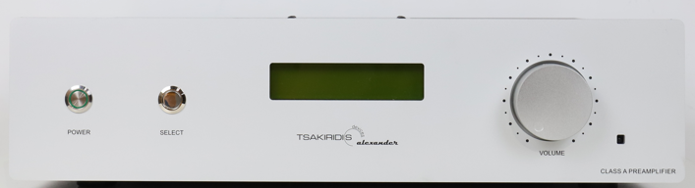

- 左侧POWER为电源开关按钮。
- SELECT为音源选择按钮，按顺序切换输入音源。前面板中间的显示屏提供了所有需要的信息。
- 右边的旋钮为音量控制。

______________________遥控器
- 遥控器上数字键对应音源输入。例如，1为MM输入，2为INPUT2，与按压前面板SELECT键相对应。
- 按下MUTE静音键后，如要解除静音状态，请直接按压音源数字键。

______________________后面板
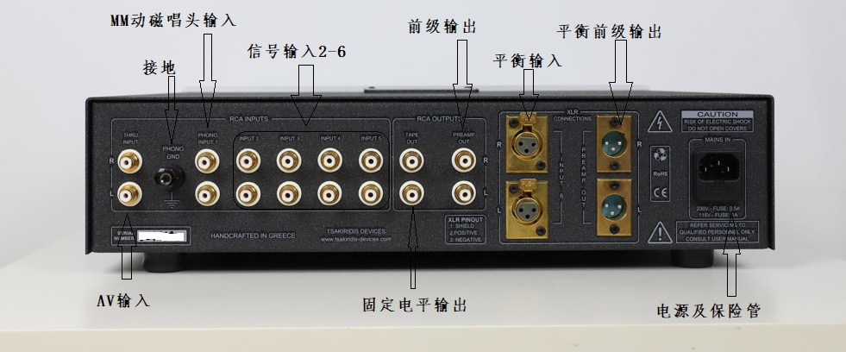
- 前级输出（PREAMP OUT）有XLR平衡一组、RCA一组。

- TAPE OUT为固定电平信号输出。

- 音源输入有XLR平衡一组、信号电平RCA输入四组，黑胶唱机（MM动磁唱头）输入一组

- 左端的THRU 为直通输入，用于接驳AV前级。该THRU通道的信号，只有在关机状态下才会输出（请注意，信号不经音量控制直接输出）。

保修

TSAKIRIDIS DEVICES 神曲亚历山德前级保修期为五年（不含电子管）。

